Apple phát hành iOS 12.5.4 để vá các lỗ hổng bảo mật trên các thiết bị đời cũ
iOS 12.5.4 sẽ vá tổng cộng 3 lỗ hổng bảo mật nghiêm trọng trên các thiết bị đời cũ.
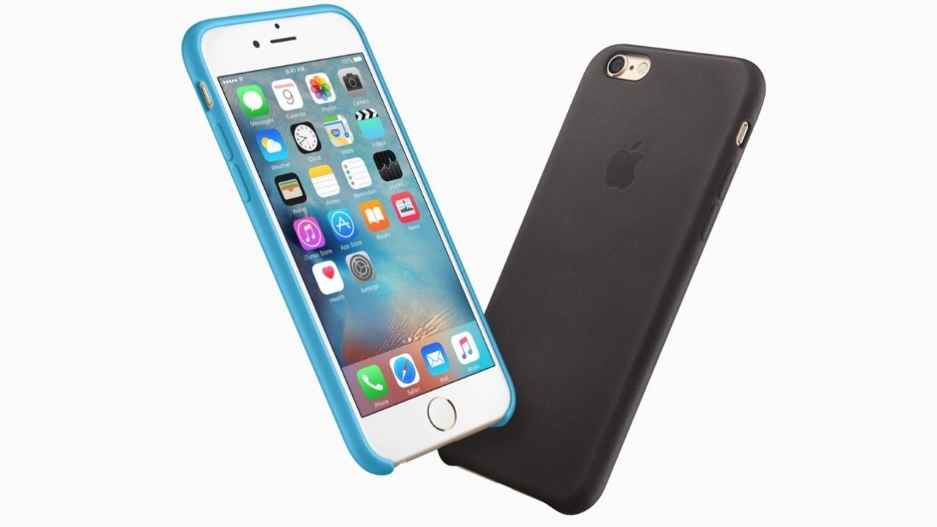
Mới đây, Apple đã phát hành bản cập nhật iOS 12.5.4 nhằm vá ba lỗ hổng bảo mật nghiêm trọng trên các thiết bị đời cũ, hai trong số đó có thể đã bị khai thác trên không gian mạng.
Apple thường không phát hành các bản cập nhật tính năng mới cho các thiết bị đời cũ. Mặc dù vậy, mỗi khi phát hiện các lỗ hổng bảo mật nghiêm trọng trên các hệ thống này, hãng vẫn phát hành ngay bản cập nhật bảo mật nhằm vá chúng nhanh nhất có thể, giúp người dùng an toàn hơn.
Trên trang web thông tin bảo mật của mình tại đây, Apple cho biết hãng đã vá hai lỗ hổng Webkit và một lỗ hổng chứng chỉ. Ngoài ra, hãng cho biết các lỗ hổng WebKit có thể đã bị khai thác trên môi trường mạng.
Các thiết bị iPhone và iPad đời cũ sẽ nhận được bản cập nhật lần này bao gồm iPhone 5s, iPhone 6, iPhone 6s Plus, iPad Air, iPad mini 2, iPad mini 3 và iPod touch (thế hệ thứ 6).
Người dùng có thể cài đặt bản cập nhật bằng mở ứng dụng Settings (Cài đặt), sau đó chọn General (Cài đặt chung), rồi chọn Software Update (Cập nhật phần mềm). Cắm sạc vào iPhone hoặc iPad, sau đó nhấn nút cài đặt để hoàn tất cập nhật.
Ca Tiếu/Bành Lê
https://appleinsider.com/articles/21/06/14/apple-releases-ios-1254-security-update-for-older-devices

